

课 程：2019软件工程综合实训

项 目： 数据挖掘实训项目

院 系：数据科学与计算机学院

专 业： 软件工程

学生姓名： 陈明亮

学 号： 16340023

授课教师： 郑子彬

2019 年 07 月 09 日

|  |
| --- |
| **实训报告要求**  每位同学根据自己具体的实战比赛过程撰写实训报告。   1. 请用提供的该标准模板，正文长度大于或是等于5页（不含本模板的第一页、第二页、目录页以及参考文献页，提交文件时请将本页删掉） 2. 在参考文献页最后附上自己的比赛代码上传github的链接 3. 文字内容严禁抄袭，会用自动比对系统进行检查，如果的确需要使用网上已有的内容，请做好引用，标明出处。 4. 做到图文并茂，图片尽量自己画，如果实在需要用网上的图片，请做好引用，标明图片出处，否则视为抄袭。 5. 公式请在word里面直接插入公式，别用图片。 6. 正文字号为小四号字体，行距为单倍行距。   提交deadline：2019/07/13 24:00  提交方式：报告连同展示ppt（共两样）放在同一文件夹发送至邮箱  mamm7@mail2.sysu.edu.cn  文件命名：姓名+学号+ppt/报告/截图  文件夹命名：姓名+学号 |

**目 录**

（目录请用word自带的目录生成功能）

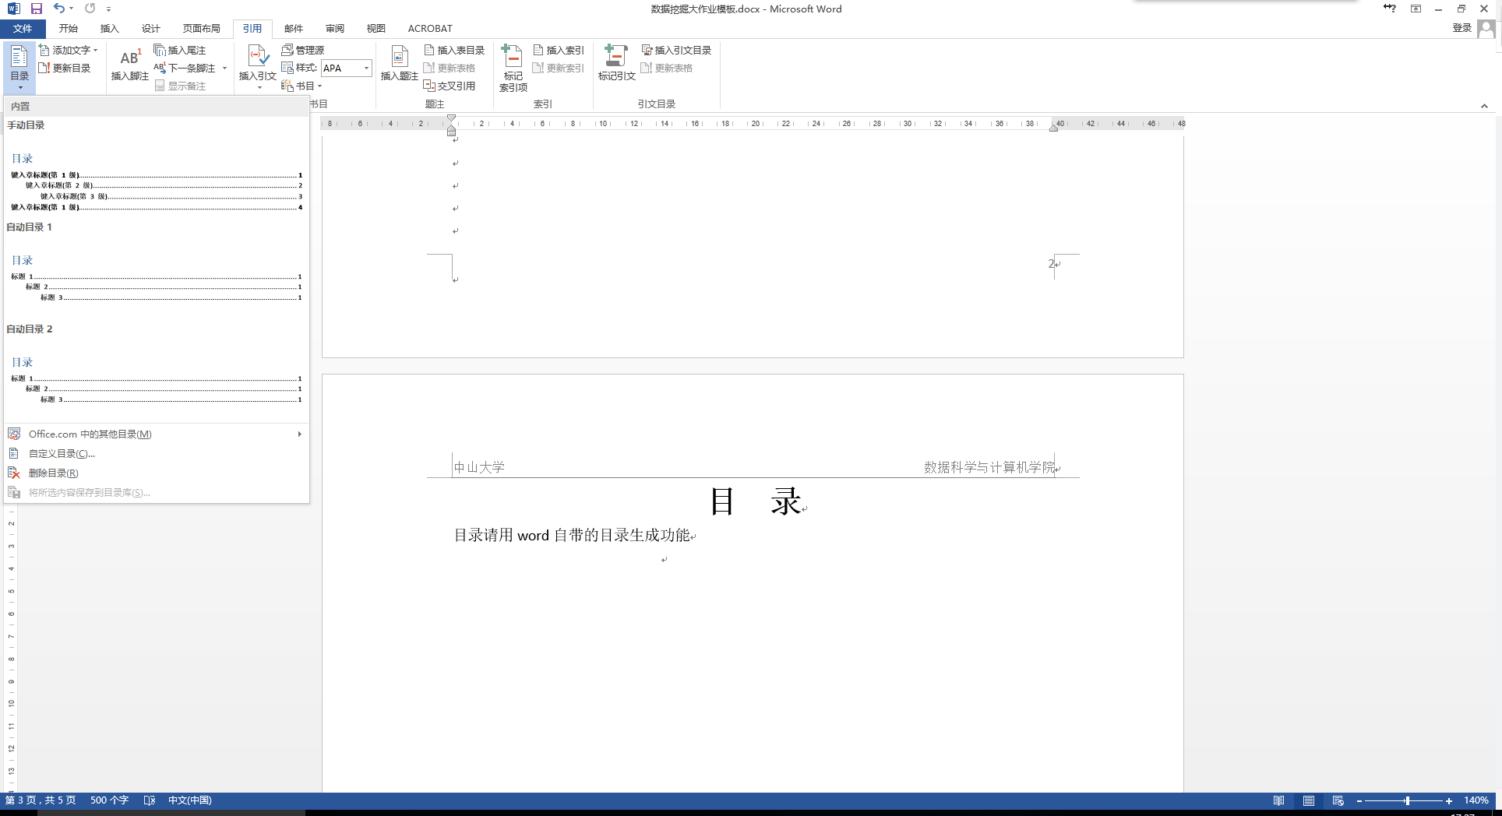

**参考文献**

（<http://biyelunwen.yjbys.com/cankaowenxian/415755.html>）（参考该链接的格式，若是引用的其它网页的内容，也应在参考文献里指明）

**提交成绩（按照示例截取完整提交历史）**

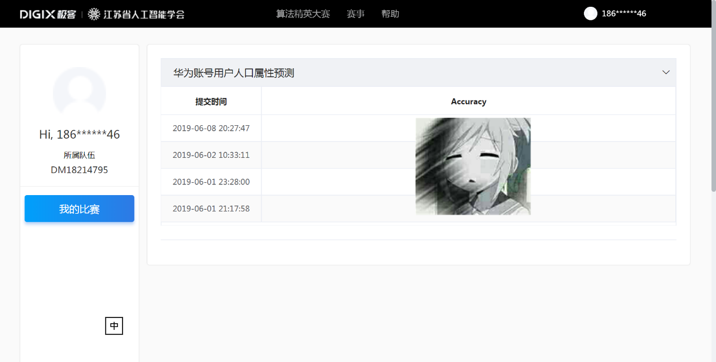

**代码展示**

将自己的比赛相关代码上传github，并在此处附链接